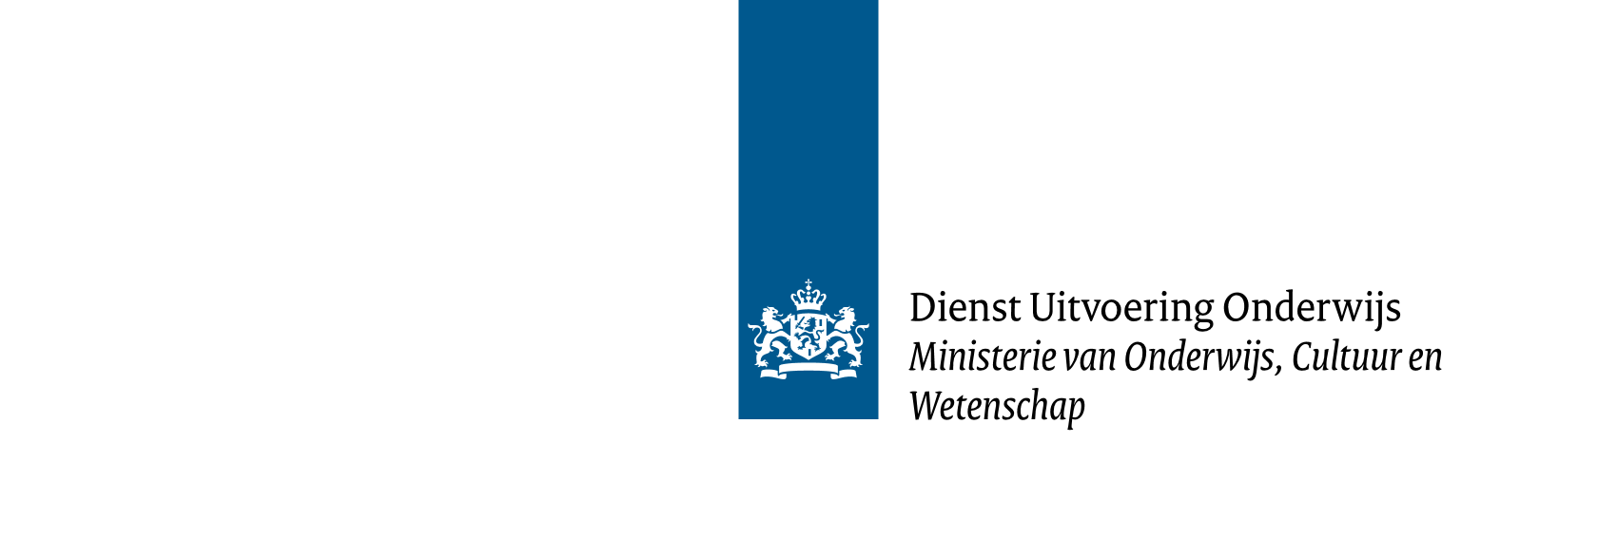

Toelichting

bij de Regeling aanvullende middelen studentendaling MBO 2025 – 2027

Deze toelichting helpt u bij het invullen van de aanvraag. De toelichting bevat een overzicht van de beoordelingscriteria die in de Regeling worden genoemd en geeft inzicht in de manier waarop de plannen zullen worden beoordeeld. De tekst in de Regeling is uiteraard leidend, deze toelichting is een hulpmiddel daarbij.

Bij de beoordeling wordt een vijfpuntschaal gebruikt. Een aanvraag moet in principe op alle onderdelen voldoende scoren (3 of hoger).

1. Analyse

Toelichting:

Het activiteitenplan en de regiovisie richten zich op de periode 2025-2027, waarbij het doel is om in elk geval tot 2030 een doelmatig, arbeidsmarktrelevant en toegankelijk aanbod van beroepsonderwijs te kunnen verzorgen. De analyse dient onder meer duidelijk te

maken wat de problematiek is die voortkomt uit de daling van studentenaantallen, welke (kleine) opleidingen belangrijk zijn voor de regionale arbeidsmarkt en welke mogelijkheden er zijn om de macrodoelmatigheid van het aanbod te verbeteren.

Beoordelingscriteria:

De score voor het aspect ‘analyse’ is voldoende als de regiovisie:

- een goede analyse bevat van de studentendaling en de gevolgen daarvan voor het beroepsonderwijs in de betreffende arbeidsmarktregio;

- een goed beeld geeft van de regionale opgave, en kansen en uitdagingen in de arbeidsmarktregio schetst, waaronder de ontwikkelingen op de arbeidsmarkt;

- duidelijk maakt welke maatregelen in de afgelopen jaren al zijn genomen voor een toekombestendig aanbod van beroepsonderwijs in de arbeidsmarktregio.

1. Doelstellingen en resultaten

Toelichting:

De instellingen wordt gevraagd om de regiovisie te onderbouwden met actuele

kwantitatieve en kwalitatieve gegevens (inclusief bronvermelding).

Voordat maatregelen gericht op instandhouding worden genomen dienen eerst voldoende transitiemaatregelen te zijn ingezet.

De CMMBO voert met alle instellingen een startgesprek, waarin de instellingen hun conceptplan kunnen toelichten. Instellingen geven in de aanvraag een reflectie op de aandachtspunten van de CMMBO.

Beoordelingscriteria:

De score voor het aspect ‘doelstellingen en resultaten’ is voldoende als:

- de doelstellingen in de regiovisie logisch voortvloeien uit de analyse van de arbeidsmarktregio en goed aansluiten bij de regionale opgave;

- de doelstellingen in de regiovisie voldoende bijdragen aan een toekomstbestendig aanbod van beroepsonderwijs in de arbeidsmarkregio;

- er wordt ingezet op instandhouding van bestaand onderwijsaanbod, navolgbaar wordt uitgelegd dat goede mogelijkheden voor transitie uitgeput zijn;

- de doelstellingen in de regiovisie SMART zijn geformuleerd en kwalitatieve en kwantitatieve aspecten bevatten;

- het activiteitenplan een reflectie bevat op de input van de CMMBO, waarbij duidelijk wordt op welke manier de aandachtspunten van de CMMBO zijn meegenomen.

1. Activiteiten en begroting

Toelichting:

De activiteiten kunnen betrekking hebben op transitie (bijvoorbeeld uitruil, afbouw of concentratie van opleidingen), instandhouding en/of fusies. Het activiteitenplan dient duidelijk te maken op welke manier de transitie van de huidige naar de toekomstige situatie wordt

gerealiseerd.

De begroting bevat per activiteit een overzicht van de geraamde kosten (en eventuele opbrengsten) van de aanvrager en maakt duidelijk hoe het beschikbare budget over de verschillende betrokken bevoegde gezagen wordt verdeeld . De begrotingsposten worden ieder afzonderlijk van een toelichting voorzien.

Beoordelingscriteria:

De score voor het aspect ‘activiteiten en begroting’ is voldoende als:

- de doelstellingen logisch zijn vertaald in activiteiten, waarbij duidelijk wordt welke partner verantwoordelijk is voor welke activiteit;

- het is aannemelijk dat de maatregelen leiden tot een duidelijke verbetering op het gebied van de doelstellingen uit de aanvraag;

- het aannemelijk is dat de maatregelen haalbaar en uitvoerbaar zijn binnen de beschikbare tijd, budget en capaciteiten;

- de aanvraag een realistische begroting bevat voor de jaren 2025, 2026 en 2027;

- de kosten in verhouding staan tot de opbrengsten en resultaten die in de aanvraag zijn beschreven.

1. Macrodoelmatigheid

Toelichting:

Doel van deze regeling is dat mbo-scholen duidelijke afspraken maken over wie welk opleidingsaanbod waar aanbiedt. Dit kan onder meer betekenen dat opleidingen worden uitgewisseld of gestopt om ondoelmatige overlap te voorkomen. Door krachten te bundelen kan onderwijsaanbod dat voor de regio cruciaal is beter in stand worden houden. Daarbij is extra aandacht voor entreestudenten en mbo 2-studenten wenselijk. Zo kan worden voorkomen dat de uitval in deze groep studenten toeneemt door verminderde bereikbaarheid.

Beoordelingscriteria:

De score voor het aspect ‘macrodoelmatigheid’ is voldoende als:

- in de aanvraag inzichtelijk wordt gemaakt welke keuzes de instellingen gezamenlijk op het gebied van een macrodoelmatig mbo-opleidingsaanbod hebben gemaakt;

- de maatregelen voldoende bijdragen aan een doelmatig onderwijsaanbod dat aansluit bij de arbeidsmarktopgaven in de regio;

- daarbij in het bijzonder aandacht wordt gegeven aan de bereikbaarheid van het onderwijs voor entreestudenten en de studenten die staan ingeschreven bij een basisberoepsopleiding.

1. Samenwerking en draagvlak

Toelichting:

Onder de relevante externe samenwerkingspartners worden in ieder geval de scholen voor vo, de instellingen voor ho, de centrumgemeente van de betreffende arbeidsmarktregio en het

regionale bedrijfsleven verstaan.

Beoordelingscriteria:

De score voor het aspect ‘samenwerking en draagvlak’ is voldoende als:

- logisch onderbouwd is wie voor de betreffende aanvraag de relevante bevoegde bezagen in het mbo zijn (binnen én / of buiten de betreffende arbeidsmarktregio) en wie de relevante

externe samenwerkingspartners zijn;

- de externe samenwerkingspartners door de samenwerkende bevoegde gezagen actief zijn betrokken bij de planvorming;

- het draagvlak voor het plan bij interne en externe stakeholders inzichtelijk wordt gemaakt.

1. Verduurzaming

Toelichting:

Het activiteitenplan en de regiovisie richten zich op de periode 2025-2027, waarbij het doel is om in elk geval tot 2030 een doelmatig, arbeidsmarktrelevant en toegankelijk aanbod van beroepsonderwijs te kunnen verzorgen. De activiteiten dienen als overbrugging naar een structurele oplossing zoals de aanpassing van de verdeelsystematiek van de lumpsum voor

het mbo.

Beoordelingscriteria:

De score voor het aspect ‘duurzaamheid’ is voldoende als:

- aannemelijk is dat de resultaten ook op de langere termijn leiden tot blijvende effecten;

- als uit de aanvraag blijkt dat er voldoende aandacht is besteed aan de mogelijke risico’s en bijbehorende beheersmaatregelen.